说明：本文档内需填写本次参评的**已经公开发表的国际期刊论文**相关详细信息，请**登录网站（https://apps.webofknowledge.com/）进行截图，并粘贴至相应位置**。所有信息均**不得擅自更改**，否则，一旦发现即取消参评资格。

本文档双面打印。

**参评论文一（例）：**

**一、论文名称、作者及其单位情况**

**1、论文名称、作者顺序、发表期刊、收录时间**

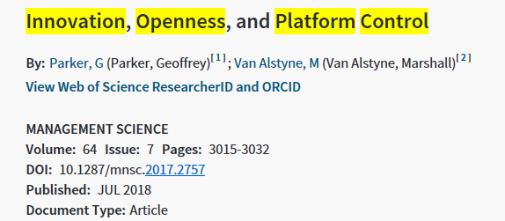

**2、作者单位信息**

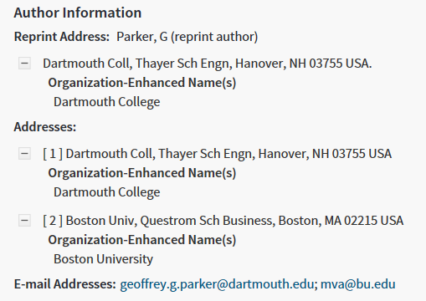

**二、期刊分类及JCR分区情况**

**1、期刊所属类别及收录情况**



**2、期刊JCR分区**

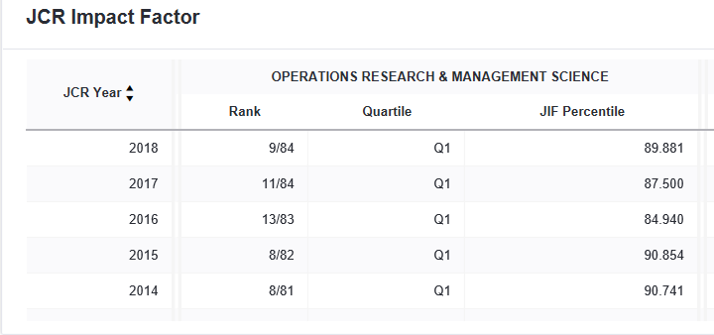

申请人签字：

导师签字：

**参评论文二：**

**一、论文名称、作者及其单位情况**

**1、论文名称、作者顺序、发表期刊、收录时间**

**2、作者单位信息**

**二、期刊分类及JCR分区情况**

**1、期刊所属类别及收录情况**

**2、期刊JCR分区**

申请人签字：

导师签字：